 | ROMÂNIA  JUDEŢUL ALBA  COMUNA RÂMEŢ  CONSILIUL LOCAL  Loc Râmeţ, jud. Alba, nr.1,  tel/fax 0258880026  E-mail: primariaramet2008@ yahoo.com | 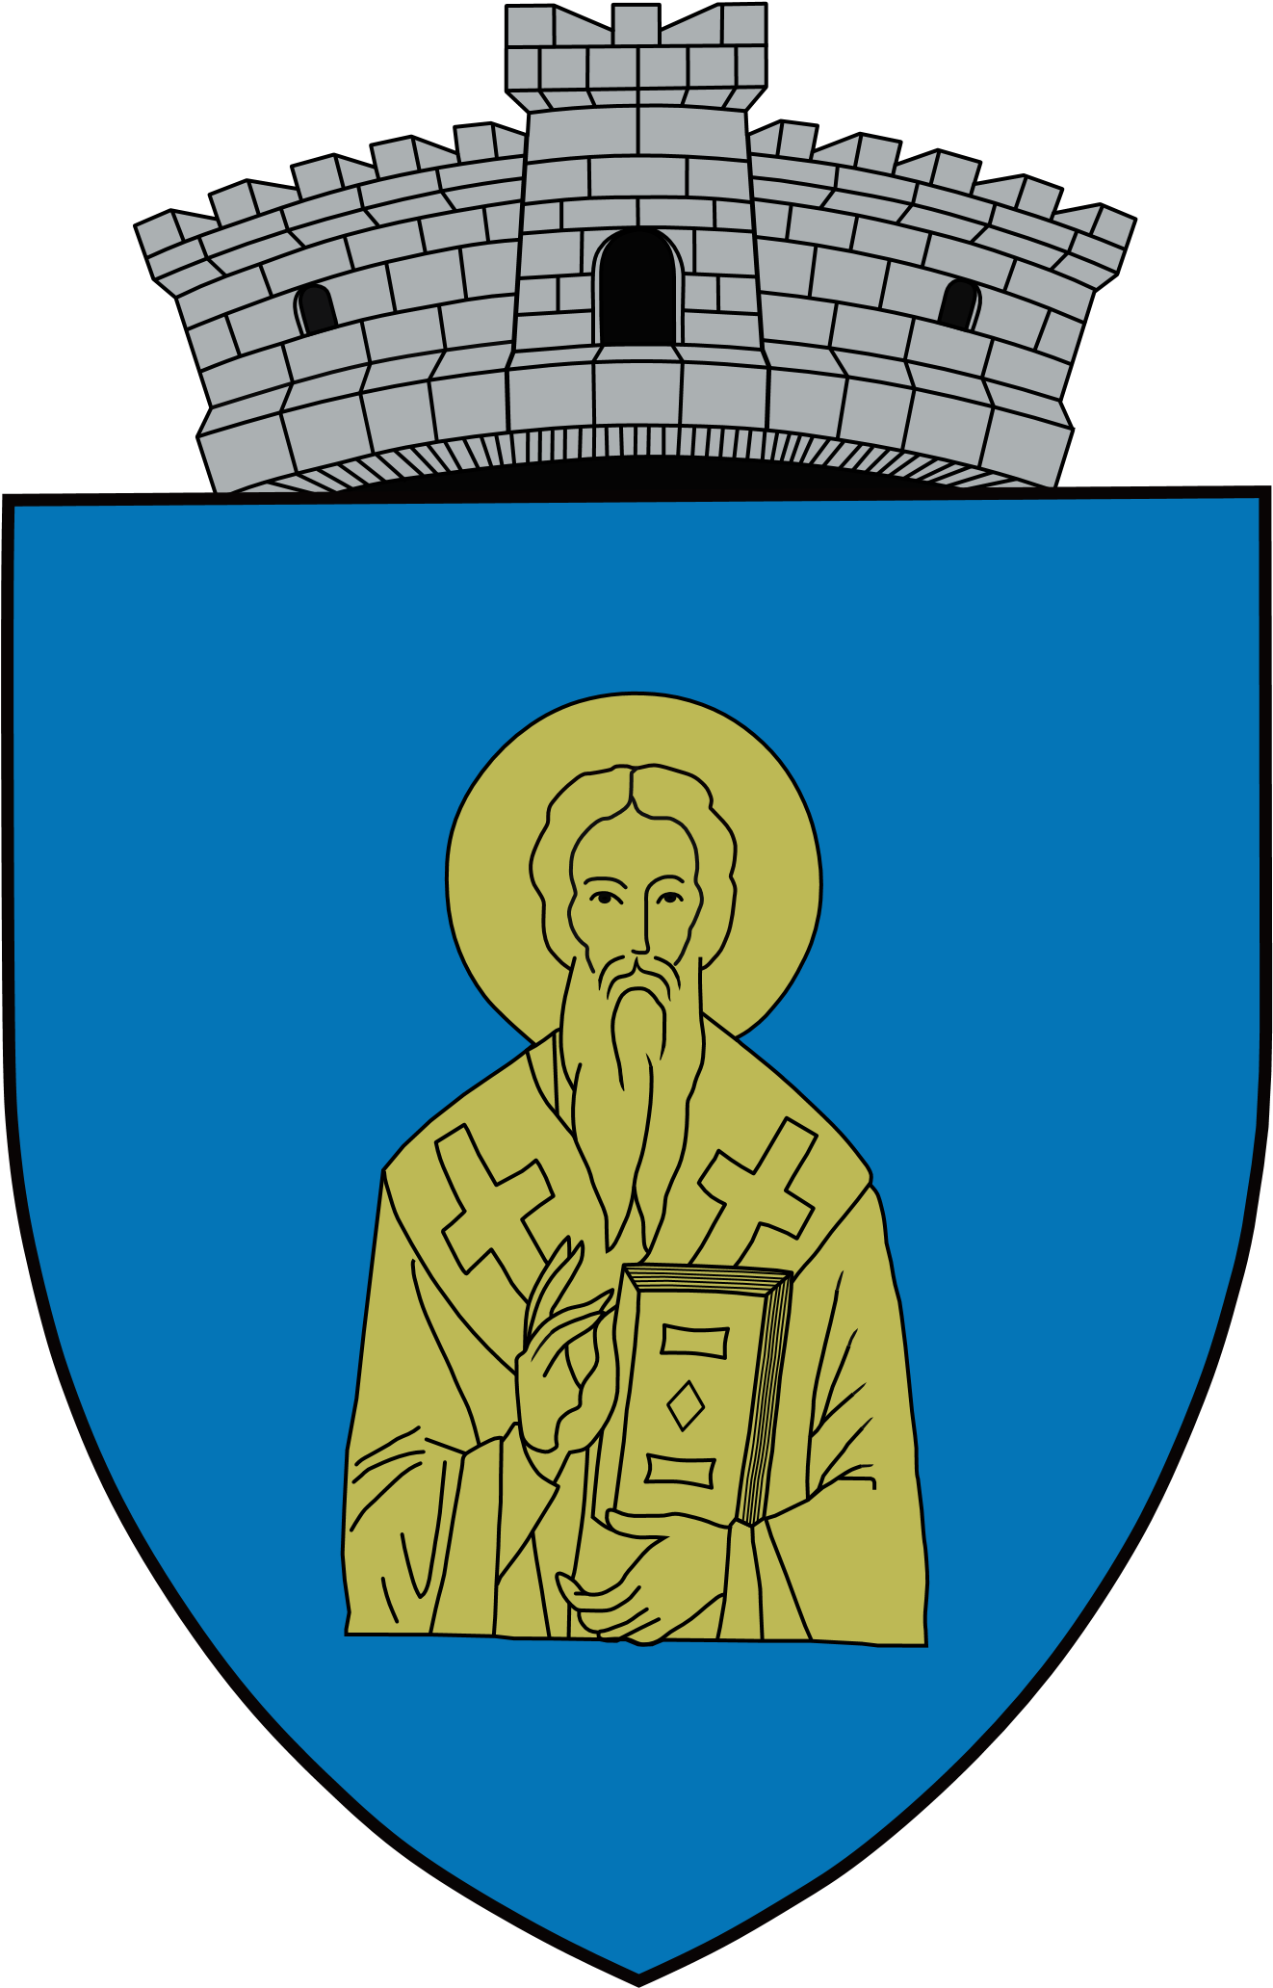

HOTĂRÂREA NR.54
Din data de:26.11.2020
Privind aprobarea alocării unei sume din bugetul local al comunei Rameţ, reprezentând cotizaţia anuală,respectiv pentru anul 2020 la Asociatia Intercomunitara “Moţii Ţară de Piatră “

Consiliul Local al comunei RÂMEŢ, Judeţul Alba;
Consiliul Local al comunei Râmeţ,întrunit azi 26 noiembrie în şedinţă ordinară, a luat în dezbatere următoarele:
Având în vedere adresa Asociatiei Intercomunitare “Moţii Ţară de Piatră “ primita si inregistrata la Primăria comunei Ramet sub numarul 5330 din 10 noiembrie 2020 cu privire la solicitarea platii cotizatiei anuale, respectiv cotizatia aferenta anului 2020, care este in cuantum de 1.000 lei pentru comune;
- proiectul de hotărâre privind aprobarea alocării unei sume din bugetul local al comunei Rameţ, reprezentând cotizaţia anuală,respectiv pentru anul 2020 la Asociatia Intercomunitara “Moţii Ţară de Piatră “;
- referatul primarului comunei Râmeţ cu nr.5693 din 20 noiembrie 2020 privind aprobarea proiectul de hotărâre iniţiat de către Dl.Raica Vasile-primarul comunei Râmeţ, cu privire la aprobarea alocării unei sume din bugetul local al comunei Rameţ, reprezentând cotizaţia pentru anul 2020 la Asociatia Intercomunitara “Moţii Ţară de Piatră “;
- raportul de specialitate nr.5695 din 20 noiembrie 2020, întocmit de catre D-na Raţ Delia–inspector asistent la compartimentul buget finanţe,impozite şi taxe,contabilitate şi resurse umane din cadrul aparatului de specialitate al primarului comunei Rîmeţ şi cu atribuţii în domeniul contabilităţii, prin care propune iniţierea proiectului de hotarare in vederea aprobării de către Consiliul local a alocării unei sume din bugetul local al comunei Râmeţ, reprezentând cotizaţia pentru anul 2020 la Asociatia Intercomunitară “Moţii Ţară de Piatră “;
- raport de avizare cu nr.5788 din 26 noiembrie 2020 a comisiilor de specialitate nr.1 din cadrul Consiliului Local;
In conformitate cu prevederile:
Luând în considerare Hotararea Consiliului Local cu nr.72 din 27 decembrie 2017 privind aprobarea asocierii comunei Ramet prin Consiliul Local, in vederea constituirii Asociatiei de Dezvoltare Intercomunitară “Motii Ţară de Piatră”;
- Legii nr.227/2015 privind Codul Fiscal cu modificările şi completările ulterioare;
În conformitate cu prevederile:
- Legea nr.82/1991-Legea contabilităţii, republicată, cu modificările şi completările ulterioare;
- Legii nr.5 /2020 privind bugetul de Stat pe anul 2020;
- Art.19 lit.d) din Legea nr.500/2002 privind finanţele publice,cu modificările şi completările ulterioare;
- Art.39 alin 1 din Legea nr. 273/2006 privind finanţele publice cu modificările şi completările ulterioare;
În baza prevederilor art.5 lit. »d şi lit. « ee » şi pevederile art.129 alin.(1) şi alin.(2) lit. « a » din Ordonanţa de Urgenţă nr.57/2019 din 3 iulie 2019-Partea I şi Partea a III-a privind Codul administrativ;
În temeiul prevederilor art.196 alin.(1) lit. « a » din Ordonanţa de Urgenţă nr.57/2019 din 3 iulie 2019-Partea a III-a privind Codul administrativ;

HOTĂRĂŞTE:

Art.1. Se aprobă alocarea unei sume de 1.000 lei din bugetul local al comunei Rameţ, reprezentând cotizaţia aferentă anului 2020 către Asociatia Intercomunitară “Moţii Ţară de Piatră “.
Art.2.- Prezenta hotărâre poate fi contestată la Instanţa de contencios administrativ în termenul prevăzut de Legea nr.554/2004 cu modificările şi completările ulterioare.
Art.3– prezenta hotărâre se comunică:
- Instituţiei Prefectului judeţului Alba;
- Primarului comunei Râmeţ;
- Asociatia Intercomunitara “Moţii Ţară de Piatră “;
- Compartimentului buget finanţe,impozite şi taxe,contabilitate şi resurse umane;
- Se afişează
H.C.L NR.54/2020
Râmeţ, 26 noiembrie 2020

PREŞEDINTE DE ŞEDINŢĂ Contrasemnează pentru legalitate:
CONSILIER SECRETAR GENERAL U.A.T
ALOMAN MIRCEA-VASILE BOC CRISTINA

Prezenta Hotărâre a fost adoptată cu :
- 9(nouă) voturi « pentru » ;
- 0 (zero) voturi « împotrivă »
- 0 (zero) vot « abţinere » din partea domnului Tecşa Nicolaie.
Total posturi consilieri 9, prezenţi la şedinţă 9 consilieri

